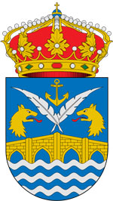
FUTBOL
SÁBADO 21 DE NOVEMBRO

INFANTIS
15:30 h | CORME – E.F.M. VIMIANZO

CADETES
16:00 h | XALLAS F.C. - PONTECESO

XUVENIS
11:00 h | PORTEÑO - CORME

DOMINGO 22 DE NOVEMBRO

VETERANOS
11:00 h | A.C.D. VET. PONTECESO – S.D. CASTRIZ

INFANTIS
11:00 h | LIRA C.F. - PONTECESO

CADETES
11:00 h | CORME - CABANA

SENIORS
17:00 h | OUTES - CORME
16:15 h | C.D. BAIÑAS – PONTECESO

Concello de Ponteceso

FUTBOL SALA FEMININO
SÁBADO 21 DE NOVEMBRO as 16:30 h.
CRUCES FSF - Concello Ponteceso FSF

ESCOLAS BASKET CONCELLO PONTECESO
BENXAMIN
SÁBADO 21 - PAVILLON de PONTECESO as 11 h.
E.B. Concello PONTECESO – E.B. XIRIA

ALEVIN
SÁBADO 21 - PAVILLON ARTAI (Carballo) as 12:30 h.
C.B. ARTAI B – E.B. Concello PONTECESO

